Логвинова И.А. воспитатель

МБДОУ «Детский сад №12 Вишенка»

**Тема: «Каменная история»**

конспект НОД по образовательной области «Познание» с детьми старшего дошкольного возраста

**Программное содержание:**

1. Дать представление о поверхности Земли и свойствах камней.

2. Развивать познавательные способности и произвольное внимание детей по средствам поисковой деятельности.

3.Воспитывать эстетические чувства, доброту, заботливое отношение друг к другу. Создать детям хорошее настроение.

Материалы и оборудование:

1. Глобус

2.Слайды

3. Письмо в конверте от хозяйки медной горы

Ход НОД:

**Воспитатель.** Ребята, сегодня утром, когда я пришла в детский сад, то обнаружила у дверей нашей группы письмо. Но вот нам ли оно адресовано? Давайте посмотрим. На конверте написано: «Для детей детского сада № 12 старшей группы «Абрикоски»

**Дети.** Это письмо для нас. Наша группа «Абрикоски»

**Воспитатель** вскрывает конверт, достает письмо и читает:

«Здравствуйте дорогие дети! Я отправляю вам посылку. Она похожа на цилиндр золотистого цвета, перевязана розовой лентой. Мои помощники гномы уже доставили вам посылку и спрятали в вашей группе. Вам надо ее найти. Знайка.»

**Воспитатель.** Ребята, надо найти посылку, вы запомнили какая она?

**Дети.** Она похожа на цилиндр золотистого цвета, перевязана розовой лентой.

**Воспитатель.** Ну, тогда пошли искать (дети ищут посылку, находят)

**Воспитатель.** Дети, это наша посылка, здесь под лентой еще записка. Давайте прочитаем ее (воспитатель читает записку)

В сережках у мамы огнем он горит

В пыли на дорожке ненужный лежит

Меняет он форму, меняет он цвет,

А в стройке годится на тысячу лет

Он может быть мелкий в ладошке лежать

Тяжелый, большой, одному не поднять.

Кто дети загадку отгадал?

Кто этот предмет по приметам узнал? (камень)

**Дети.** Камень

**Воспитатель.** Правильно ли мы отгадали, ребята, давайте посмотрим (открываю посылку - там камни). Смотрите ребята в посылке камни, значит, мы с вами правильно отгадали загадку.

С камнем человек познакомился в глубокой древности. Наш прапредок, взяв в руки камень, сообразил, что это очень удобное орудие, хороший помощник и на охоте и в хозяйстве.

(Воспитатель демонстрирует модель Земли)

Посмотрите, вот глобус. Глобус это уменьшенная модель нашей планеты Земля. У нашей планеты Земля есть одежда. Она состоит из камней. Там, где очень много камней, возвышаются горы. Камешек - это кусочек горы. А сколько на Земле гор! Они обозначены на глобусе темно-коричневым цветом. Вот с одной из таких гор и пришла к нам посылка.

Может кто-то из вас знает, как называются эти камни?

**Дети.** Ответы детей.

**Воспитатель.** Это не просто камень, это – гранит. Г[ранит](http://www.crystalstone.ru/catalog/catalog12.html) — самая распространенная горная порода. Сегодня мы познакомимся со свойствами гранита и узнаем, где он применяется.

(Воспитатель раздает камни детям)

Возьмите в руки гранит. Какой он на ощупь? Попробуйте его поломать.

**Ответы детей.** (Неровный, шершавый, твердый, прочный)

**Воспитатель.** Гранит – твердый, непрозрачный, очень плотный, основное свойство – прочность.

**Воспитатель.** Давайте положим гранит на подносы. Посмотрите на полу лежат красные камешки. Давайте их соберем.

**Физкультминутка:**

По дорожке шли, шли,

Много камешков нашли.

Присели, собрали и дальше пошли.

По дорожке, по дорожке

Прыгаем на левой ножке.

И по этой же дорожке

Прыгаем на правой ножке.

**Воспитатель.** Ребята, вы собрали камешки. Какой он на ощупь? Попробуйте его поломать. Это гранит?

**Ответы детей.** (Неровный, шершавый, твердый, прочный)

**Воспитатель.** Свойства этого камня похожи на свойства гранита.

**Ответы детей.** (Да, похожи)

**Воспитатель.** А чем отличаются эти камни?

**Ответы детей.** (Цветом)

**Воспитатель.** Он весь одного цвета?

**Дети.** Нет. Он разноцветный.

**Воспитатель.** Камешки, которые вы собрали тоже гранит, только он другого цвета.

**Воспитатель.** Возьмите лупы и рассмотрите гранит серого цвета. Что вы видите?

**Дети.** Зернышки разного цвета.

**Воспитатель.** Рассмотрите камешки, которые вы собрали. Что вы видите?

**Дети.** Зернышки разного цвета.

**Воспитатель.** А есть похожие зернышки в этих камушках?

**Дети.** Есть. Блестящие и темные.

**Воспитатель.** А есть разные зернышки в этих камушках?

**Дети.** Есть. В одном розовые, в другом серые.

**Воспитатель.** Слово “гранит” происходит от слова “гранум” – в переводе “зерно”. Внимательно посмотрев, мы видим, что гранит состоит из каменных зерен, они разные по цвету и виду.

В состав гранита вошли три разных камня (показывает их) сверкающий кварц, темная слюда и цветной полевой шпат. Цвет гранита зависит от полевого шпата. Эти составные части плотно прилегают друг к другу.

(Воспитатель показывает разный гранит)

Вы видите, что цвет гранита может быть от белого до чёрного. Это зависит от цвета полевого шпата, который входит в его состав.

**Воспитатель.**

**Слайд**

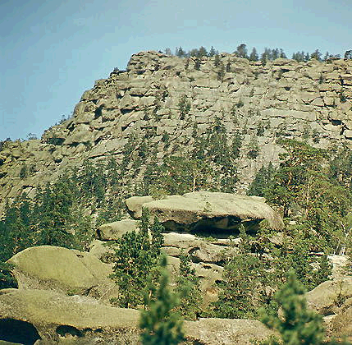

Ребята, давайте сядем на стульчики, закроем глаза и послушаем о чем шепчутся камни.

(Звучит музыка Э. Грига «Утро»)

Воспитатель читает сказку

…………………………

**Воспитатель.**

Ребята, посмотрите, как добывают гранит.

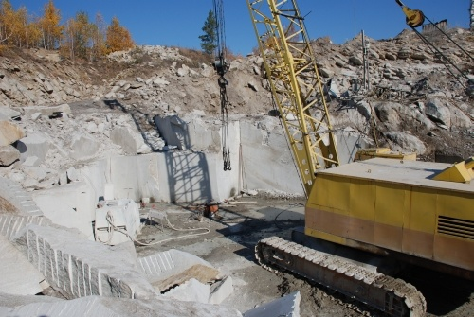

А теперь давайте посмотрим, во что превращают шершавый натуральный камень – гранит, руки человека. Шершавый камень полируют до зеркального блеска.

[**Гранит**](http://www.virastone.ru/ctl1.html) используется в тех случаях, когда помимо красоты необходимо, чтобы творение было прочным.

**Слайд**

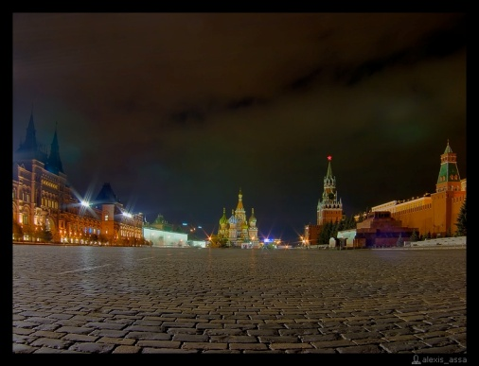

брусчатка для уличных мостовых

**Слайд**

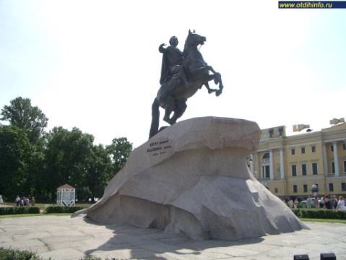 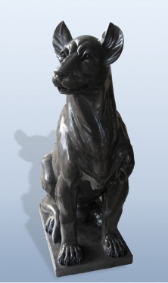 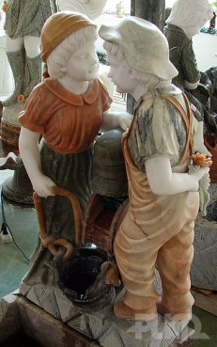

разнообразные скульптурные композиции

**Слайд**

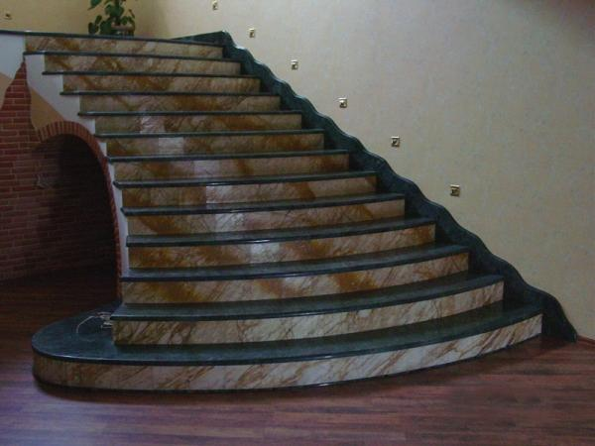

Ступени из [гранита](http://www.virastone.ru/ctl1.html)

**Слайд**

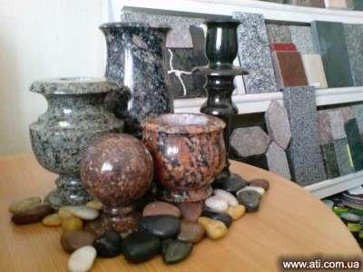

**Изделия из** [гранита](http://www.virastone.ru/ctl1.html) вносят свежесть в обстановку.

**Воспитатель.** Где используется гранит?

**Дети.** Грант используется в строительстве: здания, опоры мостов, ступеньки лестниц, мостят дороги.

**Итог.**

**Воспитатель.** Отгадайте загадку.

Он очень прочен и упруг,   
Строителям – надежный друг:  
Дома, ступени, постаменты  
Красивы станут и заметны.

**Дети.** Гранит

**Воспитатель.** Какое главное свойство гранита?

**Дети.** Главное свойство - прочность.

**Воспитатель.** Какого цвета бывает гранит? От чего зависит его цвет?

**Дети.** От цвета полевого цветного шпата.

**Воспитатель.** Где используется гранит?

**Дети.** Грант используется в строительстве: здания, опоры мостов, ступеньки лестниц, мостят дороги; хорошо полируется, им украшают здания; делают памятники.

**Воспитатель.** Ребята, если вам было интересно, то оставьте на подносе красный гранит, если нет, то – серый.